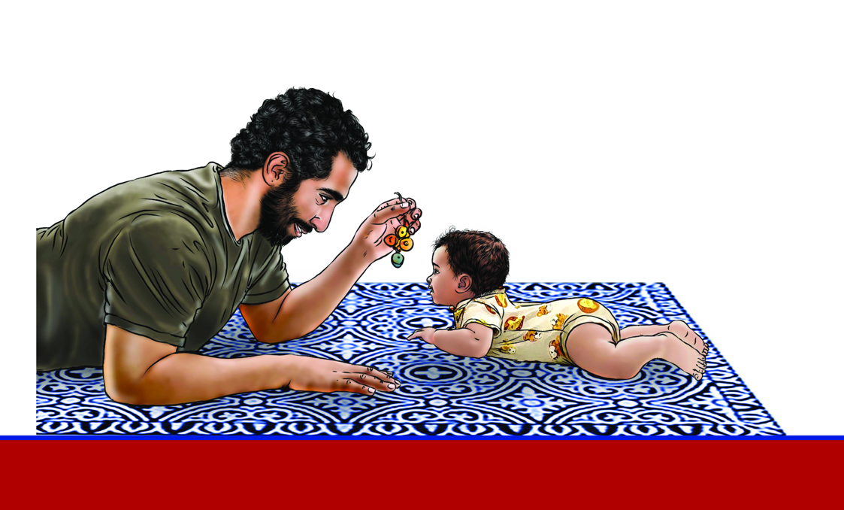
ملحق الرعاية المتجاوبة والتعليم المبكر (RCEL)

بطاقات الاستشارة

سبتمبر 2023

حول برنامج النهوض بالتغذية التابع للوكالة الأمريكية للتنمية الدولية(USAID)
برنامج النهوخى بالتغذية التابع للوكالة الأمربمية للتنمية الدولية (USAID) هو٠شروء التغذية الرائد متعدد القطاعات للوك١لة، بقيادة شمكة JSI للأبحاث والتدربب (معهد JSI)، ومجموعة متنوعة من الثمعت١ ذوي اليين. تم إطلاق برنامج النهوخى بالتغذية التابع للوكالة الأمرزكية للتنمية الدولية (USAID) في سبتمبر 2018، وهو ينفذ تدخلات تغذوية عبرالقطاعات والتخصصات لصالح ١بلة الأمرنإكية للتنمية الدولية وأثمكائها وتجمع المنهجية متعددة القطاعات الني يتبناها المشرع بين الخرت العالمية في مجال التغذية لتصميم وتنفيذ وتقييم الرمج الني تعالج الأسباب الجذرية لسوء التغذية. يلهزم برنامج النهوخى بالتغذية التابع للوكالة الأمربمية للتنمية الدولية (USAID) بتعزيز التغذية، ملرقا باستخدام نهج الأنظمة، ويسى جاهدا للحفاظ عل النتائج الإيجابية من خلال بناء القدزات المحلية، ودعم تفيير السلوك، وتعزيز البيئة المواتية لإنقاذ الأرواح، وتحسين الصحة، وبناء المرونة، وزبإدة الإنتاجية الافتصادية، ودفع عجلة التنمية.

إخلاء المسؤولية
أصبحت هذه البطاقات ممكنة بفضل الدعم السخي الذي يقدمه الشعب الأمريكي من خلال الوكالة الأمريكية للتنمية الدولية (USAID) .تقع مسؤولية المحتويات على عاتق معهد JSI للأبحاث والتدريب، ولا تعكس بالضرورة آراء الوكالة الأمريكية للتنمية الدولية أو حكومة الولايات المتحدة.

الاقتباس الموصى به
برنامج النهوض بالتغذية التابع للوكالة الأمريكية للتنمية الدولية (USAID). .2023ملحق الرعاية المتجاوبة والتعليم المبكر: بطاقات الاستشارة. أرلينغتون، ف ير يرجينيا: برنامج النهوض بالتغذية التابع للوكالة للوكالة الأمريكية للتنمية الدولية(USAID).
مصدر الصورة: فيكتور نولاسكو لصالح معهدJSI
التصميم :سيدني تاواندا موكونويشورو، لشركة(Sydney Tawanda Mukonoweshuro) JSI
ترجمة: ألفا أوميغا ونفرتييتي يت الدويري
تم تكييف الصورالتوضيحية بدعم من هيام لطفي

برنامج النهوض بالتغذية التابع للوكالة الأمريكية للتنمية الدولية (USAID)
معهد JSI للأبحاث والتدريب
2733 Crystal Drive
4th Floor
Arlington, VA 22202

الهاتف 703–528–7474 :
البريد الإلكتروني info@advancingnutrition.org :
موقع الويب www.advancingnutrition.org :

جدول المحتويات
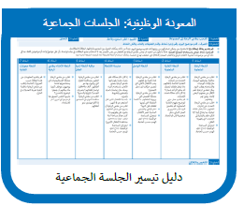 | 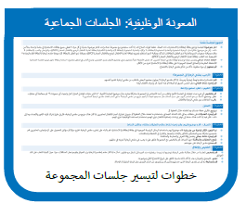 | 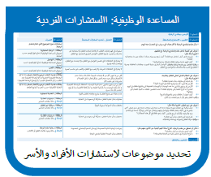 | 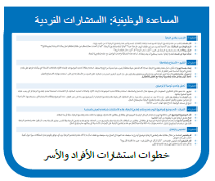
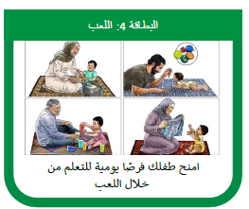 | 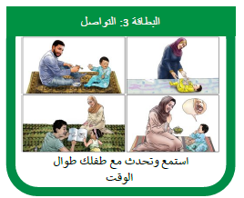 | 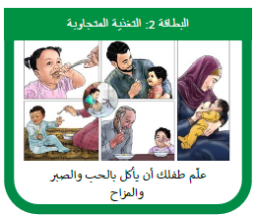 | 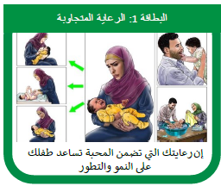
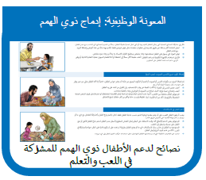 | 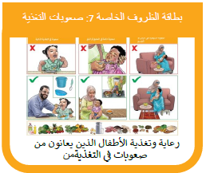 | 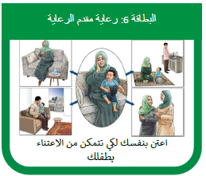 | 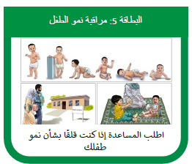

خطوات استشارات الأفراد والأسر

الخطوة 1: | الترحيب بمقدمي الرعاية

- قدّم نفسك واطلب من مقدم (مقدمي) الرعاية تقديم نفسه وطفله (أطفاله). ابتسم وأخبر مقدم (مقدمي) الرعاية أنه من الجيد رؤيته.
- اشرح الهدف من المناقشة، مثل "أنا هنا للحديث عن نمو طفلك اليوم. هل هذا جيد؟" أو قل لمقدم (مقدمي) الرعاية: “أود أن أتحدث معك/معكم عن طفلك/طفلكم؛ هل يمكننا الدردشة لبضع دقائق؟"
- اطرح سؤالاً لإشراك مقدم (مقدمي) الرعاية على الفور: "كيف تشعر اليوم؟" أو "كيف حال طفلك اليوم؟"
- شارك شيئا عن نفسك لمقدم الرعاية بحيث يستطيع أن يجد رابطا له. تساعد هذه المشاركة بإحداث التواصل مع مقدم (مقدمي) الرعاية.

الخطوة 2: | التقييم – الاستماع والملاحظة

- إعداد جلسة اليوم: إن أمكن، اسأل مقدم (مقدمي) الرعاية عما إذا كان قد فعل شيئًا مختلفًا أو جرب شيئًا جديدًا من الزيارة السابقة. استخدم بطاقة تحديد الموضوعات لإرشاد الأفراد والعائلات للأسئلة التي يمكنك طرحها على مقدم (مقدمي) الرعاية المناسبة لعمر الطفل أو حالته.
- استمع إلى مقدم (مقدمي) الرعاية لفهم اهتماماتهم واحتياجاتهم ومخاوفهم وقدراتهم على بذل المزيد أو تغيير الممارسات الحالية. اطرح المزيد من الأسئلة، إذا لزم الأمر. استخدم مهارات الاستماع والتعلم.
- لاحظ كيف يتفاعل مقدم (مقدمو) الرعاية مع الطفل (الأطفال).

الخطوة 3: | تحليل وتحديد توصية أو توصيتين

- استرح. خذ بضع دقائق للتفكير في المعلومات التي جمعتها خلال الاستماع والملاحظة. استخدم بطاقة تحديد الموضوعات لإرشاد الأفراد والعائلات لتحديد المخاوف أو الاهتمامات المحتملة لمقدم (مقدمي) الرعاية أو التي يجب عليك تقديم المشورة بشأنها.
- رتب أولويات ما ستفعله بعد ذلك. حدد ما لا يزيد عن توصيتين ستقدمهما. رد على المخاوف التي يثيرها مقدم (مقدمو) الرعاية و / أو موضوع مهم بناءً على عمر الطفل. حدد الموضوع وبطاقات الاستشارة التي ستستخدمها. اختر إجراءً إلى إجراءين صغيرين وقابلين للتنفيذ يمكن لمقدم (مقدمي) الرعاية ممارستها في المنزل.
- ارجع إلى مساعد الوظيفة: إدماج ذوي الهمم، حسب الحاجة.

الخطوة 4: | التصرف - قدم موضوع (مواضيع) اليوم، وامدح مقدم (مقدمي) الرعاية، وقدم الاستشارات باستخدام العرض والممارسة

- قدّم الموضوع (المواضيع) التي ستناقشها اليوم باستخدام الرسائل الرئيسية الموجودة في بطاقة إلى بطاقتين للاستشارة، واربطها بما ناقشه مقدم (مقدمو) الرعاية سابقًا أو بما لاحظته.
- امدح مقدمي الرعاية على ما يفعلونه من أجل أطفالهم!
- قم بتقديم المشورة باستخدام النصائح العملية الموجودة في بطاقة إلى بطاقتين من البطاقات الاستشارية، وقم بالتوضيح حسب الحاجة، وامنح مقدم (مقدمي) الرعاية وقتًا للتدرب وطرح الأسئلة. يجب أن يكون مقدم (مقدمو) الرعاية قادرًا على استخدام النصائح في المنزل. استخدم مهارات بناء الثقة والدعم للاتفاق مع مقدم (مقدمي) الرعاية على الإجراءات الأساسية التي يمكنهم ممارستها في المنزل.

الخطوة 5: | التلخيص والإغلاق

- قم بتلخيص الجلسة من خلال مطالبة مقدم (مقدمي) الرعاية بتوضيح أو شرح ما سيفعله عند العودة إلى المنزل وما سيفعله مع طفله. اسأل ما إذا كان مقدم (مقدمو) الرعاية يرى أي عوائق وقوموا بحل المشكلات سويًا حول كيفية التغلب على تلك العوائق.
- قدم التشجيع أثناء تلخيص الإجراءات. "تذكر أن كل شيء قليل يفيد - جرب ما ناقشناه كل يوم"!
- إذا كان ذلك مناسبًا، فاتفق على موعد الاجتماع التالي.

تحديد موضوعات لاستشارات الأفراد والأسر

الخطوة 1: | الترحيب بمقدمي الرعاية

الخطوة2 : | التقييم – الاستماع والملاحظة | الخطوة3 : | التحليل - تحديد المخاوف المحتملة | الخطوة4 : | التصرف
اسأل مقدم (مقدمي) الرعاية إذا كان هناك شيء يرغب في التحدث عنه اليوم. |  |  |  | استشارات حول الموضوع الذي اختاره مقدم الرعاية.
تعرف على كيفية تفاعل مقدم (مقدمي) الرعاية مع طفلهم.  اطرح أسئلة مثل:  - في يوم عادي، كيف تتفاعل مع طفلك؟ كيف تمزج بين مهام عملك / منزلك وبين ما يحتاج إليه طفلك؟  - كيف تفهم عندما يحاول طفلك إخبارك بما يحتاج إليه؟  مراقبة التفاعل بين مقدم الرعاية والطفل: التواصل البصري، ونبرة الصوت، وعلامات العاطفة، وحرية الطفل في اللعب والاستكشاف، والتواصل مع الطفل |  | صعوبات في فهم إشارات الطفل، لا يلاحظ إشارات الطفل أو استجابته غير مناسبة، يستجيب بقسوة للطفل، التواصل البصري المحدود مع الطفل |  | البطاقة 1: الرعاية المتجاوبة  ارجع إلى المساعدة الوظيفية: إدماج ذوي الهمم، حسب الحاجة
 |  | لا يشارك في التفاعلات التي تتضمن التواصل مع الطفل، ولا يتحدث مع الطفل، ويتحدث معه بقسوة |  | البطاقة 3: التواصل  ارجع إلى المساعدة الوظيفية: إدماج ذوي الهمم، حسب الحاجة
 |  | لا يشارك في التفاعلات المرحة، ولا يلعب مع الطفل، واللعب غير مناسب لعمره |  | البطاقة 4: اللعب  ارجع إلى المساعدة الوظيفية: إدماج ذوي الهمم، حسب الحاجة.
تعرف على النظام الغذائي الحالي للطفل وتغذيته.  اطرح أسئلة مثل:  - هل لديك أي مخاوف بشأن تغذية طفلك؟  - أقل من 6 أشهر: كم مرة يرضع طفلك في اليوم / الليلة؟  - أكثر من أو يساوي 6 أشهر: ما عدد الوجبات أو الوجبات الخفيفة التي يتناولها طفلك في اليوم العادي؟ ما أنواع الطعام التي يتناولها طفلك؟ عندما تطعمين طفلك، ما كمية الطعام التي يتناولها؟  - كيف تعرف أن طفلك يشعر بالجوع أو الشبع؟  راقب الطفل وهو يأكل / يتم إطعامه، إن أمكن. |  | أقل من 6 أشهر: أقل من 8 رضعات طبيعية خلال 24 ساعة، عدم الالتصاق بشكل جيد، عدم المص بشكل فعال، تناول أطعمة أو مشروبات غير حليب الأم |  | بطاقات تغذية الأطفال الرضع والأطفال الصغار (IYCF):  الرضاعة الطبيعية الحصرية و / أو الرضاعة الطبيعية عند الطلب و / أو الالتصاق الجيد و / أو أوضاع الرضاعة الطبيعية
 |  | أكثر من أو يساوي 6 أشهر: عدم تلبية التوصيات المتعلقة بالرضاعة الطبيعية، و / أو تكرار الوجبات، و / أو كمية الطعام، و / أو كثافة الأطعمة، و / أو تنوع الطعام لكل فئة عمرية. |  | بطاقات تغذية الأطفال الرضع والأطفال الصغار (IYCF):  التغذية التكميلية، حسب العمر و / أو نوع الطعام
 |  | عدم معرفة متى يجوع الطفل أو يشبع، وإطعام الطفل بالقوة |  | البطاقة 2: التغذية المتجاوبة
 |  | مخاوف بشأن تغذية الطفل، مشاركة أي صعوبات في التغذية |  | البطاقة 7: صعوبات التغذية  الإحالة في حالة علامات التحذير
تعرف على نمو الطفل. اطرح أسئلة مثل:  - تعتبر مراقبة نمو طفلك مفيدة لمعرفة ما إذا كانت هناك أي مجالات تحتاج إلى دعم إضافي. أعني بالنمو ما يلي: كيف يتعلم طفلك ويتواصل ويفهم ويتعامل مع الناس ويحرك جسمه ويستخدم يديه وأصابعه، وكذلك السمع والبصر. كيف ينمو طفلك في كل هذه المجالات؟  - هل لديك أي مخاوف بشأن نمو طفلك؟  مراقبة حركة الطفل وأصواته وإيماءاته وتفاعلاته. |  | مخاوف بشأن النمو أو السمع أو الرؤية |  | البطاقة 5: مراقبة نمو الطفل  الإحالة في حالة علامات التحذير
 |  | مخاوف بشأن تغذية الطفل، مشاركة أي صعوبات في التغذية |  | البطاقة 7: صعوبات التغذية  الإحالة في حالة علامات التحذير
تذكر أن تتحقق من مقدم الرعاية. اطرح أسئلة لفهم كيفية سير الأمور معهم مثل:  - كيف تعتني بنفسك من أجل سلامتك؟  - ما نوع الدعم الذي تحصل عليه من العائلة والأصدقاء؟ |  | إجراءات الرعاية الذاتية المحدودة أو وسائل الدعم الاجتماعي المحدودة  مخاوف بشأن الصحة العقلية لمقدمي الرعاية |  | البطاقة 6: رعاية مقدم الرعاية  الإحالة في حالة وجود علامات القلق أو الاكتئاب

الخطوة 5: | التلخيص والإغلاق

خطوات لتيسير جلسات المجموعة

التجهيز للجلسة مقدمًا
- اختر موضوعًا للجلسة وراجع بطاقة (بطاقات) الاستشارات ذات الصلة. خطط للوقت المتاح لك. إذا كنت ستجتمع مع مجموعة عدة مرات، فاختر موضوعًا جديدًا في كل مرة. لا تغطي جميع بطاقات الاستشارة في جلسة واحدة. بدلاً من ذلك، ركز على موضوع / فكرة مثل: الرعاية المتجاوبة والتغذية المتجاوبة (البطاقتان 1 و2)، والتغذية المتجاوبة (البطاقة 2)، والتغذية التكميلية (بطاقة تغذية الأطفال الرضع والأطفال الصغار((IYCF) ، والتواصل واللعب (البطاقتان 3 و4)، ومراقبة صعوبات النمو والتغذية لدى الطفل (البطاقتان 5 و7)، ومراقبة النمو المنتظم وتعزيزه (بطاقة تغذية الأطفال الرضع والأطفال الصغار((IYCF) ، ومراقبة نمو الطفل (البطاقة 5)، ورعاية مقدم الرعاية (البطاقة 6)، والرضاعة الطبيعية عند الطلب (بطاقة تغذية الأطفال الرضع والأطفال الصغار .((IYCF)
- خطط لنشاط جماعي يتضمن عرضًا توضيحيًا ووقتًا لمقدمي الرعاية للتمرين. قد تشمل الأنشطة لعبةً، وتمثيل درامي، وتمثيل الأدوار، وسرد القصص، وصنع ألعاب في المنزل، والمزيد! استخدم بطاقة دليل تيسير الجلسة الجماعية للأنشطة المقترحة والنصائح العملية الموجودة على بطاقة (بطاقات) الاستشارة لمزيد من الأفكار.
- قم بتجهيز أي مواد مطلوبة. تأكد من تذكير مقدمي الرعاية بالاجتماع.

الخطوة 1: | الترحيب بمقدمي الرعاية إلى المجموعة!

- قدم نفسك واستخدم لهجةً إيجابيةً ومرحبةً. إذا كان مقدمو الرعاية لا يعرفون بعضهم البعض، فاطلب من مقدمي الرعاية تقديم أنفسهم.
- قم بإجراء نشاط افتتاحي، مثل التنفس العميق أو الصلاة أو غناء أغنية. قم بإشراك الأطفال أيضًا!

الخطوة 2: | التقييم – انظر، استمع، ولاحظ
- قم بتلخيص أي شيء تمت تغطيته في الجلسة الأخيرة واطلب من أحد الأشخاص في المجموعة مشاركة تجاربه بشأن موضوع الجلسة الأخيرة. "ما الذي حاولت فعله في المنزل؟ هل واجهت أي صعوبات؟" قم بمعالجة أي مخاوف.
- انظر واستمع. لاحظ من هو الحاضر اليوم. على سبيل المثال، هل جميعهم أمهات أم أنهم مزيج من مقدمي الرعاية؟ ما هي أعمار أطفال مقدمي الرعاية الحاضرين؟
- راقب التفاعلات بين مقدمي الرعاية والأطفال.

الخطوة 3: | التحليل

- استرح. فكر في خطة جلستك وما تعلمته خلال الخطوة 2.
- قم بإجراء التعديلات على خطتك، بما في ذلك النشاط الجماعي، باستخدام ما تعلمته خلال الخطوة 2. ضع في اعتبارك أعمار الأطفال الحاضرين. إذا كان هناك مزيج من مقدمي الرعاية، فكر في طرق إشراك أولياء الأمور والأجداد، وما إلى ذلك. فكر فيما إذا كانت هناك حاجة إلى توفير إرشادات إضافية للأطفال ذوي الهمم باستخدام المساعدة الوظيفية: ذوي الهمم.

الخطوة 4: | التصرف - قدم موضوع اليوم، وقم بإجراء نشاط، وقدم التعليقات والثناء، وناقش النشاط
- ابدأ الجزء الأكثر تفاعلية من جلستك! قدّم موضوع اليوم باستخدام الرسائل الرئيسية الموجودة في بطاقة (بطاقات) الاستشارة. قم بالبناء على تجارب مقدمي الرعاية. اطرح سؤالاً أو سؤالين للحصول على آراء وتجارب الحاضرين. قم بتشجيع مشاركة جميع المشاركين (الذكور والإناث، والصغار والكبار) في الأنشطة والمناقشات.
- قم بإجراء نشاط جماعي يتضمن وقتًا للعرض والممارسة والمناقشة.
- شجع التعليقات والمناقشة حول النشاط. قم بالتلخيص مع المجموعة واتفق على ما يجب على مقدمي الرعاية تجربته في منازلهم.
- قم بمدح مقدمي الرعاية على جهودهم.

الخطوة 5: | التلخيص والإغلاق

- قم بتلخيص الجلسة من خلال مطالبة مقدمي الرعاية بتوضيح أو شرح ما سيفعلونه عند العودة إلى المنزل مع طفلهم. اسأل ما إذا كان مقدم (مقدمو) الرعاية يرى العوائق وقوموا بحل المشكلات سويًا حول كيفية التغلب على تلك العوائق.
- اختتم الاجتماع بأغنية أو دعاء. إذا كان ذلك مناسبًا، فاتفق على تاريخ الاجتماع التالي وموضوعه.
- قم بالمتابعة مع أي من مقدمي الرعاية الذين حددتهم والذين قد يستفيدون من الدعم الفردي، مثل الزيارة المنزلية أو الإحالة.

دليل تيسير الجلسة الجماعية

الخطوة1 : | الترحيب بمقدمي الرعاية إلى المجموعة! |  | الخطوة2 : | التقييم – انظر، استمع، ولاحظ |  | الخطوة3 : | التحليل

الخطوة 4: | التصرف - قدم موضوع اليوم، وقم بإجراء نشاط، وقدم التعليقات والثناء، وناقش النشاط

- قم بتقديم بطاقة (بطاقات) الاستشارة حتى يتمكن المشاركون من رؤيتها أثناء تقديم موضوع اليوم. وبدلاً من ذلك، يمكنك التجول بين المجموعة وإظهار البطاقة (البطاقات.(
- قم بإجراء نشاط جماعي باستخدام النصائح العملية. عادةً ما يكون من المفيد أن يجلس مقدمو الرعاية مع الأطفال من نفس الأعمار معًا. لا تستخدم جميع البطاقات في جلسة واحدة. ركز على موضوع واحد أو موضوعين فقط، بما في ذلك أي من موضوعات تغذية الأطفال الرضع والأطفال الصغار (IYCF) التي خططت لها في الجلسة. يمكنك استخدام أمثلة الأنشطة أدناه أو إنشاء أنشطة خاصة بك!

 | البطاقة 1: |  | البطاقة 2: | البطاقة 3: | البطاقة 4: | البطاقة 5: | البطاقة6 : | البطاقة 7:
 | أنشطة الرعاية  المتجاوبة |  | أنشطة التغذية  المتجاوبة | أنشطة التواصل | ممارسة الأنشطة | مراقبة أنشطة تنمية  الطفل | أنشطة الاعتناء بمقدمي الرعاية | أنشطة صعوبات  التغذية
 | - اطلب من مقدمي الرعاية مناقشة روتيناتهم اليومية، مثل أوقات الوجبات والاستحمام ووقت النوم. يمكن لمقدمي الرعاية تعلم الأفكار من بعضهم البعض لإنشاء روتين لهم ولطفلهم.  - اطلب من مقدمي الرعاية التحدث عن إشارات أطفالهم. ماذا يفعل طفلك ليخبرك بما يحتاج إليه؟ إذا أمكن، فقم بالإشارة إلى الإشارات التي يظهرها الطفل.  - ارجع إلى المساعدة الوظيفية: إدماج ذوي الهمم، حسب الحاجة. |  | - اطلب من مقدمي الرعاية التحدث عن إشارات التغذية الخاصة بأطفالهم. ماذا يفعل طفلك ليخبرك أنه جائع؟ أو أنه شبعان؟ إذا كان ذلك ممكنًا، فحدد الإشارات.  - قم بتقديم عمل درامي لتوضيح مفهوم التغذية المتجاوبة. قم بتضمين أفراد الأسر الآخرين في العمل الدرامي، مثل شخصية الأب أو الحماة. | - اطلب من مقدمي الرعاية غناء أغنية مع طفلهم. يحب الأطفال الأغاني التي تتضمن حركات اليد، مثل التصفيق!  - اطلب من مقدمي الرعاية مشاركة القصص التي يروونها لأطفالهم. ما القصة المفضلة التي ترويها لطفلك قبل النوم؟  - اختر الأغاني والقصص المناسبة لعمر الأطفال.  - ارجع إلى المساعدة الوظيفية: إدماج ذوي الهمم، حسب الحاجة. | - إذا كان ذلك ممكنًا، فقم بإجراء جلسة يقوم فيها مقدمو الرعاية بصنع الألعاب باستخدام أشياء يومية، مثل زجاجات المياه والصخور والخيوط والمزيد.  - بالنسبة للأطفال الذين تقل أعمارهم عن 6 أشهر، اطلب من مقدمي الرعاية أن يتدربوا على جعل أطفالهم ينامون على بطونهم، إذا كانت هناك مساحة آمنة لذلك. سوف يستمتعون بمشاهدة الأطفال الآخرين!  - ارجع إلى المساعدة الوظيفية: إدماج ذوي الهمم، حسب الحاجة. | - اطلب من مقدمي الرعاية الجلوس ومناقشة الطرق التي يراقبون بها نمو أطفالهم. كيف يلاحظون تواصل أطفالهم؟ بتحريك الجسم؟ بالرؤية والسمع؟  - اطلب من مقدمي الرعاية مناقشة الموارد في المجتمع إذا كانوا مهتمين بنمو أطفالهم. | - اطلب من مقدمي الرعاية مشاركة الإستراتيجيات التي يستخدمونها عندما يواجهون عواطف كبيرة. ماذا يمكنهم أن يفعلوا ليشعروا بالتحسن؟  - مارسوا التنفس العميق معًا أو مارسوا أي تمرين آخر للاسترخاء. | - قم بتقديم المعلومات من هذه البطاقة حسب الضرورة / الحاجة واطلب من مقدمي الرعاية مناقشة كيفية تجربة التعديلات في المنزل.
الخطوة 5: |  | التلخيص والإغلاق

إن رعايتك التي تضمن المحبة تساعد طفلك على النمو والتطور
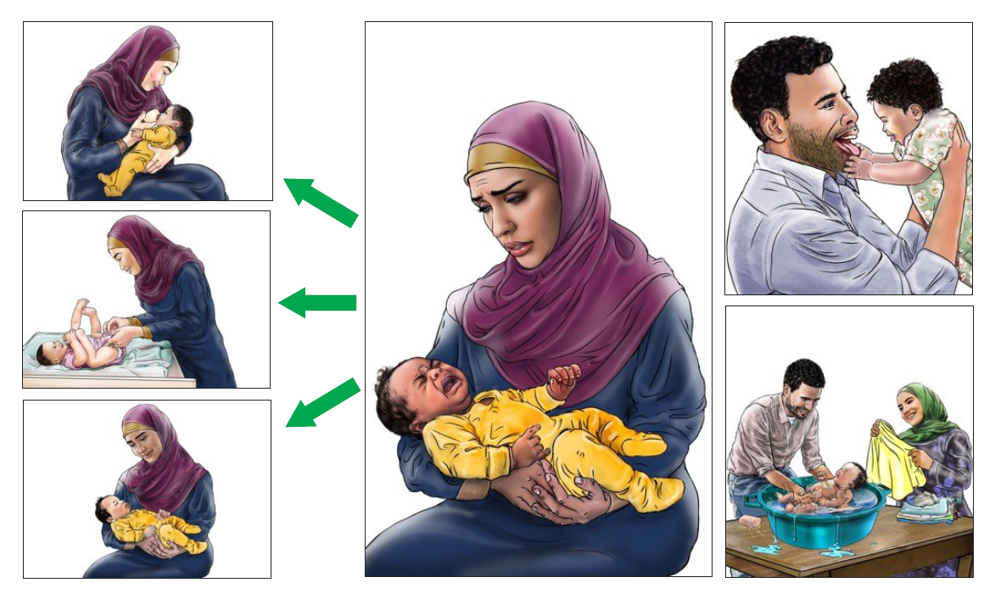

البطاقة 1: الرعاية المتجاوبة

الخطوات من 1 إلى 3: | بعد الترحيب بمقدمي الرعاية وتقييمهم وتحليلهم، تصبح جاهزًا للتصرف!

الخطوة 4: | التصرف

قدّم موضوع اليوم باستخدام الرسائل الرئيسية

- أنت تساعد طفلك على التعلم والتطور كل يوم بالفعل عندما تتحدث معه وتلعب معه وتطعمه وتعتني به. هذه الأنشطة البسيطة تساعد عقل طفلك على التطور وتجعل طفلك ذكيًا وماهرًا  - تتعلق الرعاية المتجاوبة بالتفاعل مع طفلك وإظهار الحب والاستجابة بشكل متسق بما يتناسب مع احتياجات طفلك واهتماماته. | - الرعاية المتجاوبة ممتعة وسهلة التنفيذ! يلعب الآباء والأمهات والأجداد والعائلة بأكملها دورًا مهمًا في جعل طفلك يشعر بالأمان والحب والأمن.

قم بتقديم الثناء والعرض والممارسة باستخدام النصائح العملية

تعلم إشارات طفلك  - يخبرك طفلك بما يحتاجه باستخدام أصواته وتعبيرات وجهه وحركات جسده. راقب طفلك. مع الممارسة، ستتمكن غالبًا من فهم إشارات طفلك والاستجابة لما يحتاج إليه.  - إن قراءة إشارات طفلك تتطلب الممارسة. راقب طفلك كثيرًا وابحث عن الطرق التي يستخدم بها طفلك عينيه وفمه وجسمه ليخبرك بما يحتاج إليه. البكاء عادةً ما يكون آخر شكل من أشكال التواصل.  - قم بإنشاء روتين يومي لرعاية طفلك، بما في ذلك أوقات الوجبات (ابتداءً من عمر 6 أشهر)، والاستحمام، ووقت النوم. تساعد الإجراءات الروتينية طفلك على الشعور بالأمان لأنه يعرف الأنشطة اليومية ويتعرف عليها.  الاستجابة عندما يكون طفلك منزعجًا  - عندما يكون طفلك منزعجًا، فكر في الحلول الممكنة - فقد يكون جائعًا، أو متعبًا، أو متسخًا، أو غير مرتاح، أو مريضًا.  - قد يرغب طفلك فقط في جذب انتباهك. بمجرد تهدئة طفلك، فكر في الحركات والأصوات التي كان يصدرها. مع مرور الوقت، ستلاحظ أنماطًا في حركات طفلك وأصواته وأنواع الأشياء التي يحتاج إليها.  - قم بهز طفلك أو تحريكه أو حمله أو الغناء له بلطف. لامس طفلك الرضيع حديث الولادة لتحفيزه وإراحته. | الاستجابة عندما يريد طفلك التفاعل معك  - طفلك يستطيع الرؤية منذ يوم ولادته. انظر في عيون طفلك كثيرًا. سيساعد ذلك على التواصل معك، كما أنه سيتعلم كيفية التعرف على العواطف لدى الأشخاص.  - العلامات التي يريد طفلك الرضيع أن يلفت انتباهك إليه من خلالها هي عينيه المفتوحتين على مصراعيهما، والنظر نحو وجهك أو نحو شخص يتحدث، واليقظة، ومص قبضتيه أو مص الأشياء، وشبك يديه أو قدميه معًا، والإمساك بإصبعك أو أي شيء.  - استجب لأصوات طفلك وحركاته، مثل مد اليد أو الثرثرة أو الابتسام أو تشكيل الوجوه، من خلال إصدار أصوات وإيماءات مماثلة والتحدث معه.

الخطوة 5: | التلخيص والإغلاق

- قم بتلخيص الجلسة من خلال مطالبة مقدم (مقدمي) الرعاية بتوضيح أو شرح ما سيفعله عند العودة إلى المنزل وما سيفعله مع طفله. اسأل ما إذا كان مقدم (مقدمو) الرعاية يرى أي عوائق وقوموا بحل المشكلات سويًا حول كيفية التغلب على تلك العوائق.
- إذا كان ذلك مناسبًا، فاتفق على موعد الاجتماع التالي.

علّم طفلك أن يأكل بالحب والصبر والمزاح 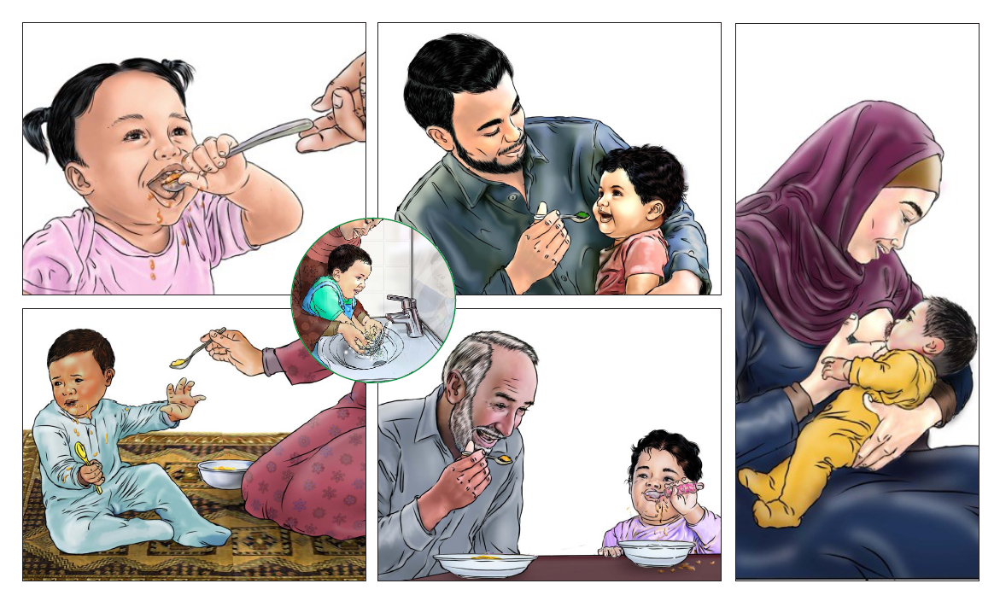

البطاقة 2: التغذية المتجاوبة

الخطوات من 1 إلى 3: | بعد الترحيب بمقدمي الرعاية وتقييمهم وتحليلهم، تصبح جاهزًا للتصرف!

الخطوة 4: | التصرف

قدّم موضوع اليوم باستخدام الرسائل الرئيسية

- مارس الرعاية المتجاوبة أثناء أوقات التغذية مع طفلك لإظهار الدعم والحب. وهذا يعني الاستماع ومراقبة الإشارات التي تشير إلى أن طفلك جائع أو شبعان والاستجابة بشكل مناسب لتلك الإشارات. | - تساعد التغذية المتجاوبة على جعل التغذية وقتًا للحب والتعلم. فهي تساعدك أنت وطفلك على تطوير رابطة قوية وتشجع عادات الأكل الجيدة لدى طفلك أثناء نموه.

قم بتقديم الثناء والعرض والممارسة باستخدام النصائح العملية

جميع الأطفال:  - التقليل من عوامل التشتيت أثناء تناول الوجبات. واجه طفلك حتى تتمكنا من التركيز على بعضكما البعض وعلى تناول الطعام.  - انتبه إلى إشارات الجوع والشبع لدى طفلك للتأكد من حصوله على ما يكفي من الطعام دون الإفراط في إطعام الطفل. لا تجبر طفلك أبدًا على تناول الطعام ولا تستخدم الطعام أبدًا كمكافأة.  - تحل بالصبر وامنح طفلك وقتًا لتناول الطعام. إذا أظهر طفلك علامات الشبع، فقم بالإبطاء أو التوقف المؤقت. حاول تقديم قضمة أخرى بعد دقيقة أو دقيقتين. قم بإنهاء التغذية إذا أشار إلى أنه شبعان مرة أخرى.  إشارات توضح أن طفلك الرضيع جائع الاستيقاظ والهياج؛ مص قبضة اليد (قبل عمر 3 أشهر)؛ الصراخ أو الضجة الإشارات التي توضح أن طفلك الرضيع شبعان إغلاق الفم أو الشفاه؛ يدير رأسه بعيدًا، يقلل أو يتوقف عن المص؛ يبصق الحلمة أو ينام عند الشبع  إشارات توضح أن طفلك جائع يفتح الفم أثناء الرضاعة لإظهار الرغبة في المزيد؛ يبتسم أو ينظر إلى مقدم الرعاية أو يصدر الهديل أثناء الرضاعة لإظهار الرغبة في المزيد؛ يحرك رأسه نحو الطعام أو يحاول تمرير الطعام نحو الفم؛ يمد يده أو يشير إلى الملعقة أو الطعام الإشارات التي توضح أن طفلك شبعان يبطئ أو يتوقف عن تناول الطعام؛ يدفع الطعام بعيدًا؛ يهز رأسه ليقول "لا أكثر" | من عمر الولادة حتى 6 أشهر:  - حليب الثدي هو كل ما يحتاج إليه طفلك الرضيع للتغذية حتى عمر 6 أشهر. كما أن الرضاعة الطبيعية تحفز مشاعر المحبة بين الأم والطفل الرضيع. فهي تساعد طفلك الرضيع على الشعور بالأمان والراحة.  - أثناء الرضاعة الطبيعية، يتعلم الطفل الرضيع كيفية التحكم في شهيته وتهدئة نفسه. فهو يحدد كمية الحليب التي يحتاج إليها والمقدار الذي يجب أن يمتصه ليريح نفسه.  من 6 إلى 9 أشهر:  - حرك الطعام ببطء أمام أعين طفلك الرضيع. عندما يبدأ في متابعة الطعام ومد يده للحصول عليه، استجب له بتقديم الطعام ليأكله.  من 9 أشهر إلى 12 شهرًا:  - قد يكون طفلك الرضيع مهتمًا بالبدء في استخدام الأدوات أو شرب الماء من كوب نظيف ومفتوح. ضع بعض الطعام في الملعقة ودع الطفل يحاول إطعام نفسه. أعط الطفل كوبًا صغيرًا يحتوي على القليل من الماء للبدء وساعده في الإمساك به. ستحدث انسكابات، ولكن شجع الطفل على المتابعة. سوف يتحسن تحكم طفلك مع الممارسة!  من 12 إلى 24 شهرًا:  - يمكنك البدء بتقديم قطع صغيرة من الأطعمة التي تتناولها العائلة لطفلك، حيث أصبحت مهارات المضغ لديه أقوى الآن. شجع الطفل على إطعام نفسه - سيصبح أفضل وأفضل في تنسيق كيفية التقاط الطعام ورفعه إلى فمه.

الخطوة 5: | التلخيص والإغلاق

- قم بتلخيص الجلسة من خلال مطالبة مقدم (مقدمي) الرعاية بتوضيح أو شرح ما سيفعله عند العودة إلى المنزل وما سيفعله مع طفله. اسأل ما إذا كان مقدم (مقدمو) الرعاية يرى أي عوائق وقوموا بحل المشكلات سويًا حول كيفية التغلب على تلك العوائق.
- إذا كان ذلك مناسبًا، فاتفق على موعد الاجتماع التالي.

استمع وتحدث مع طفلك طوال الوقت
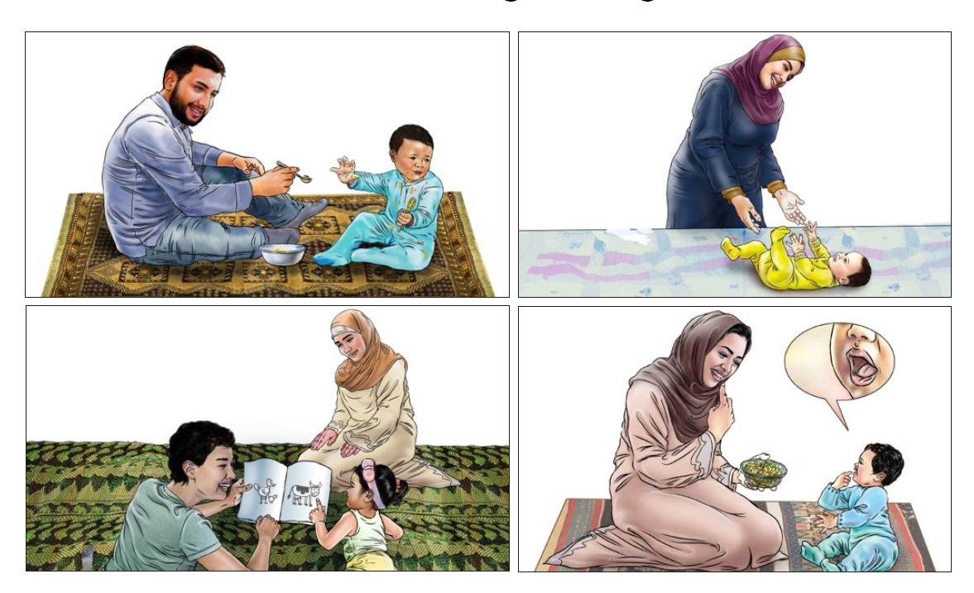

البطاقة 3: التواصل

الخطوات من 1 إلى 3: | بعد الترحيب بمقدمي الرعاية وتقييمهم وتحليلهم، تصبح جاهزًا للتصرف!

الخطوة 4: | التصرف

قدّم موضوع اليوم باستخدام الرسائل الرئيسية

- يستخدم طفلك التواصل البصري والهديل وتعبيرات الوجه والحركة ليخبرك بما يحتاج إليه ويريده منذ يوم ولادته. اتبع إشارات الطفل لفهم احتياجاته.  - يبدأ الأطفال في فهم العديد من الكلمات قبل أن يتمكنوا من التحدث. تحدث مع طفلك وغن له كثيرًا حتى يتمكن من سماع الكلمات. سوف يتعلم التحدث من خلال الاستماع إليك وأنت تتحدث. | - قم بإجراء محادثة بالأصوات والكلمات والإيماءات. عندما يتواصل الطفل معك بالأصوات أو الحركات، استجب له وسوف يستجيب لك. تتبادلا أنتما الاثنين المحادثة.  - يمكنك مساعدة طفلك على تعلم كلمات جديدة من خلال توسع نطاق لغته. إذا قال الطفل كلمة واحدة، مثل "بابا"، فقم ببناء لغته من خلال إضافة المزيد من الكلمات، مثل: "بابا يحبك!"

قم بتقديم الثناء والعرض والممارسة باستخدام النصائح العملية

من عمر الولادة حتى 6 أشهر:  - أثناء الرضاعة الطبيعية أو بعدها، تحدث مع طفلك الرضيع وغن له. فالطفل يستمع لك وسيجد الراحة في صوتك.  - قم بتقليد أصوات وإيماءات طفلك الرضيع. فهو يتواصل معك بأصواته وحركاته. عندما يهدل، استجب له. يحتاج طفلك الرضيع إلى سماعك وأنت تتحدث.  من 6 إلى 9 أشهر:  - يمكن لطفلك الرضيع أن يبدأ في التعرف على الكلمات الشائعة. عندما ترى أن طفلك لم يعد جائعًا، فاسأله: "هل انتهيت من كل شيء؟" إذا أظهر لك الطفل أنه لا يزال جائعًا، فقل له: "هل تريد المزيد؟"  - قم بالاستجابة لأصوات طفلك الرضيع واهتماماته. نادي طفلك الرضيع باسمه ولاحظ ردة فعله.  من 9 أشهر إلى 12 شهرًا:  - سيبدأ طفلك الرضيع الآن بالاستمتاع بالأطعمة اللينة المختلفة، مثل الفواكه الطرية أو الخضروات المطبوخة، ويحتاج إلى أطعمة متنوعة وملونة لتلبية احتياجاته الغذائية. استخدم الكلمات لوصف الطعام، وببطء سوف يفهم الكلمات الجديدة. قم بتسمية الأطعمة وأجزاء الجسم المختلفة التي يستخدمها الطفل لتناول الطعام، مثل أصابعه وفمه. | - تحدث مع طفلك الرضيع أثناء تحضير وجبته. صف له ما يحدث أثناء تفاعلك معه، مثل أن تقول: "هذا هو طبقك" أو "بابا طبخ لك البطاطا". اسأله أسئلة: "هل تريد البيض؟" امنحه وقتًا للرد بالإيماءات مثل الإشارة أو الأصوات قبل تقديم إجابة لفظية.  من 12 إلى 24 شهرًا:  - أثناء إطعام طفلك، صف ألوان طعامه وملمسه. شجع الطفل على التحدث من خلال سؤاله عن اسم أو لون الطعام الذي يتناوله. أشر إلى الأطعمة وأخبر الطفل بأسماء الأطعمة بعد أن تتيح له الفرصة لمحاولة الرد عليك!  - غن مع طفلك. ابدأ غناء أغنية ودعه يغني الأجزاء التي يعرفها. مع مرور الوقت، يستطيع أن يغني أكثر فأكثر بنفسه لأنه يتعلم المزيد من الكلمات ويمكنك التدرب على تبادل الأدوار.  - يتعلم الأطفال حب القصص عندما يقرؤونها مع أولياء أمورهم كل يوم. اطلب من الطفل الإشارة إلى أشخاص وحيوانات مختلفة في كتاب أو مجلة أو ملصق. امدح الطفل للعثور على الحيوانات والأشياء!

الخطوة 5: | التلخيص والإغلاق

- قم بتلخيص الجلسة من خلال مطالبة مقدم (مقدمي) الرعاية بتوضيح أو شرح ما سيفعله عند العودة إلى المنزل وما سيفعله مع طفله. اسأل ما إذا كان مقدم (مقدمو) الرعاية يرى أي عوائق وقوموا بحل المشكلات سويًا حول كيفية التغلب على تلك العوائق.
- إذا كان ذلك مناسبًا، فاتفق على موعد الاجتماع التالي.

امنح طفلك فرصًا يومية للتعلم من خلال اللعب

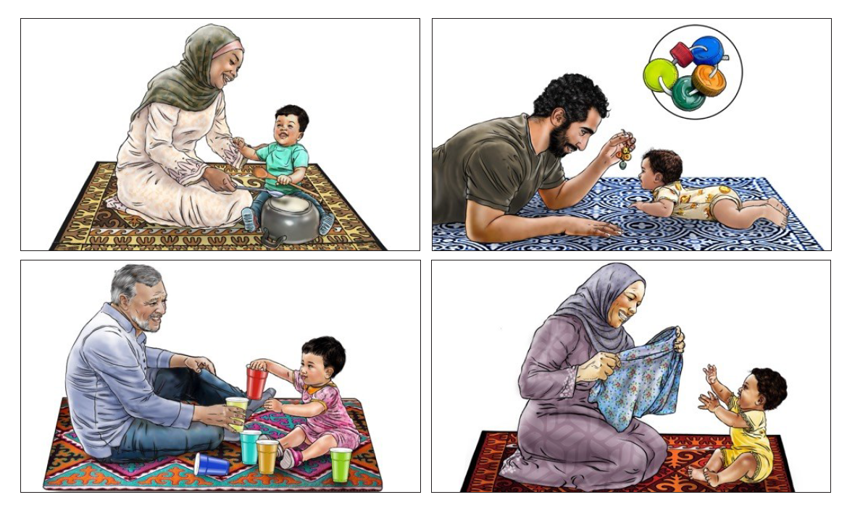

البطاقة 4: اللعب

الخطوات من 1 إلى 3: | بعد الترحيب بمقدمي الرعاية وتقييمهم وتحليلهم، تصبح جاهزًا للتصرف!

الخطوة 4: | التصرف

قدّم موضوع اليوم باستخدام الرسائل الرئيسية

- يتعلم الأطفال من خلال اللعب والمراقبة والتقليد وتجربة أشياء جديدة بدءًا من لحظة ولادتهم. طفلك يستمتع ويتعلم من خلال اللعب معك! كل ما يحتاج إليه طفلك هو أنت.  - امنح طفلك الفرص لاستكشاف العالم من حوله من خلال اللعب. سوف يستمتع باللعب بأصابع يديه وقدميه ووجهك والأشياء المنزلية. اتبع خطواته وشجعه على اللعب بالأشياء الآمنة التي تثير اهتمامه. راقب لغة جسده وأصواته، ولا تجبره على اللعب بشيء عندما لا يكون مهتمًا به. | - امنح طفلك مهام صعبة ولكن قابلة للتحقيق. قم بتوجيه تصرفاته والبناء على ما يمكنه فعله لجعل المهمة أكثر صعوبة قليلاً.

قم بتقديم الثناء والعرض والممارسة باستخدام النصائح العملية

من عمر الولادة حتى 6 أشهر:  - حرك الأشياء الملونة ببطء ليتمكن طفلك الرضيع من رؤيتها ومد يده للوصول إليها. شاهد عينيه تتحركان جنبًا إلى جنب وهو يتبع الجسم.  - ضع طفلك الرضيع على بطنه مع وضع جسم ملون أمامه. شاهد الطفل وهو يمد يده إليه وامدحه عندما يلتقطه! إنه يتعلم عن طريق وضع الأشياء في فمه، لذا تأكد من أن هذه الأشياء نظيفة وليست حادة وليست صغيرة جدًا بحيث يمكنه ابتلاعها.  من 6 إلى 9 أشهر:  - عندما تقدم أطعمة جديدة لطفلك الرضيع، فإنه يتعلم بنيات ومذاقات جديدة. شجعه عندما يجرب أطعمة جديدة! من المهم تناول أطعمة متنوعة وملونة.  - أعطِ طفلك الرضيع أدوات منزلية نظيفة وآمنة ليلتقطها ويلمسها ويتحسسها ويضربها ويستكشفها. من أمثلة الألعاب البسيطة التي يمكن اللعب بها حاويات صغيرة أو وعاء به ملعقة.  - ارسم أو اصنع كتبًا مصورة بسيطة لتنمية فضول طفلك الرضيع ومساعدته على تعلم أشياء جديدة. | من 9 أشهر إلى 12 شهرًا:  - خلال أوقات الوجبات، أعط طفلك الرضيع أطعمة على شكل أصابع صغيرة وشجعه على تجربة أطعمة صحية جديدة. لقد بدأ الطفل يتعلم كيفية التقاط الأشياء بأصابعه ومضغها. غالبًا ما يتسبب في حدوث فوضى، وهذا أمر مقبول! إنه يتعلم إطعام نفسه واستكشاف أنواع مختلفة من الأطعمة!  - العب ألعاب مثل "لعبة الاختباء (بخ عينه)" مع طفلك الرضيع. بينما ينظر الطفل إليك، قم بتغطية وجهك باليدين أو القماش. قل: "أين بابا؟" افتح يديك وقل: "بوو! ها أنا هنا!" اضحك مع الطفل وهو يراك! لقد بدأ الطفل تعلم أنك لا تختفي عندما لا يراك.  من 12 إلى 24 شهرًا:  - العب مع طفلك وشجعه على تجربة المهام الأكثر صعوبة. شجعه على رص الأشياء وضربها والبدء من جديد. أعطه المزيد من الأشياء لرصها. قم بمساعدته إذا واجه مشكلة!  - شجع خيال طفلك باستخدام دمى الجوارب. اصنع قصة باستخدام الدمى.

الخطوة 5: | التلخيص والإغلاق

- قم بتلخيص الجلسة من خلال مطالبة مقدم (مقدمي) الرعاية بتوضيح أو شرح ما سيفعله عند العودة إلى المنزل وما سيفعله مع طفله. اسأل ما إذا كان مقدم (مقدمو) الرعاية يرى أي عوائق وقوموا بحل المشكلات سويًا حول كيفية التغلب على تلك العوائق.
- إذا كان ذلك مناسبًا، فاتفق على موعد الاجتماع التالي.

اطلب المساعدة إذا كنت قلقًا بشأن
نمو طفلك
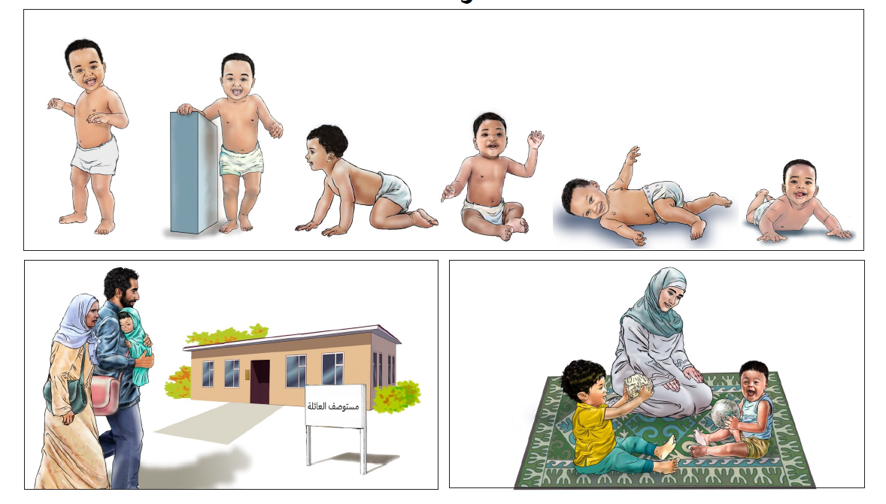

البطاقة 5: مراقبة نمو الطفل

الخطوات من 1 إلى 3: | بعد الترحيب بمقدمي الرعاية وتقييمهم وتحليلهم، تصبح جاهزًا للتصرف!

الخطوة 4: | التصرف

قدّم موضوع اليوم باستخدام الرسائل الرئيسية

- يتعلم الأطفال بسرعات مختلفة. يتعلم بعض الأطفال بسرعة، ويحتاج بعض الأطفال إلى مزيد من الوقت. ولكن تذكر، يمكن لجميع الأطفال أن يتعلموا! مهارات الأطفال مبنية على بعضها البعض. على سبيل المثال، يجب أن يتعلم الطفل الجلوس قبل أن يتمكن من الوقوف.  - يولد بعض الأطفال بظروف يمكن أن تؤثر على قدراتهم أو قد تتطور تلك الظروف لديهم. قد يتطور الأطفال بشكل مختلف في كيفية حركتهم أو رؤيتهم أو سمعهم أو تعلمهم أو تفكيرهم أو تفاعلهم مع الآخرين. | - تساهم العديد من الظروف في نمو الأطفال بشكل مختلف. قد تسمع أشياء كثيرة عن ذوي الهمم في مجتمعك، ولكن من المهم أن تعرف أن الاحتياجات الخاصة ليست خطأ الأم أو الأب، وأنها ليست لعنة. يمكن لجميع الأطفال أن يتعلموا، وقد يحتاج بعض الأطفال إلى دعم إضافي.  - يجب مراقبة نمو وتطور وسمع ورؤية جميع الأطفال لتحديد أي مخاوف في وقت مبكر. إذا كنت قلقًا بشأن نمو طفلك، فاطلب الدعم من مقدم الرعاية الصحية.

قم بتقديم الثناء والعرض والممارسة باستخدام النصائح العملية

مخاوف بشأن النمو |  | مخاوف بشأن التغذية
- إذا كانت لديك مخاوف، فقل: ينمو جميع الأطفال بسرعات مختلفة. إذا كانت هناك أي صعوبات، يستفيد الأطفال من التعريف المبكر والدعم. يجب عليك زيارة مرفق صحي لمناقشة مخاوفك بشكل أكبر مع مقدم خدمة ماهر.  - علامات تحذيرية للإحالات: إذا تراجع طفلك يومًا ما، أي توقف عن القدرة على أداء المهارات التي كان يقوم بها مثل التحدث أو المشي، فقد يكون ذلك علامة على وجود مشكلة خطيرة. يجب عليك طلب الرعاية على الفور. |  | - إذا كانت لديك مخاوف، فقل: سأكون سعيدًا بالتحدث معك حول بعض الإستراتيجيات لمساعدة طفلك على التغذية. إذا استمرت المشاكل، يجب عليك زيارة مرفق صحي. (انظر: "بطاقة استشارة الظروف الخاصة رقم 7.")  - العلامات التحذيرية للإحالات: اطلب الرعاية فورًا إذا كان طفلك يفقد وزنه، أو يسعل أو يبكي بشكل متكرر أثناء الرضاعة، أو لديه عضلات متصلبة أو انقباض في الفك يمنع الرضاعة، أو يتقيأ بشكل متكرر، أو يتعرق بشكل مفرط، أو يتعب بسرعة عند الرضاعة.
مخاوف بشأن السمع أو الرؤية |  | لا توجد مخاوف
- إذا كانت لديك مخاوف، فقل: يجب عليك زيارة مرفق صحي لمناقشة مخاوفك بشكل أكبر مع مقدم خدمة ماهر واطلب منه فحص سمع طفلك وبصره.  - العلامات التحذيرية للإحالات: إذا لم يستجب طفلك للضوضاء أو لم يستخدم عينيه لمتابعة وجهك أو الأشياء بحلول سن 3 أشهر، فاطلب الرعاية في المرفق الصحي الذي تتعامل معه. |  | - امدح مقدم الرعاية على كل جهوده لمساعدة طفله على النمو والتطور! شجع مقدم الرعاية على الاستمرار في ممارسة الرعاية المتجاوبة وممارسات التغذية المناسبة للعمر. راجع بطاقات تغذية الأطفال الرضع والأطفال الصغار (IYCF) حول موضوعات الرضاعة الطبيعية والتغذية التكميلية وبطاقات التواصل واللعب من ملحق الرعاية المتجاوبة والتعلم المبكر (RCEL) للحصول على أفكار أكثر تحديدًا.

الخطوة 5: | التلخيص والإغلاق

- قم بتلخيص الجلسة من خلال مطالبة مقدم (مقدمي) الرعاية بتوضيح أو شرح ما سيفعله عند العودة إلى المنزل وما سيفعله مع طفله. اسأل ما إذا كان مقدم (مقدمو) الرعاية يرى أي عوائق وقوموا بحل المشكلات سويًا حول كيفية التغلب على تلك العوائق.
- إذا كان ذلك مناسبًا، فاتفق على موعد الاجتماع التالي.

اعتن بنفسك لكي تتمكن من الاعتناء بطفلك
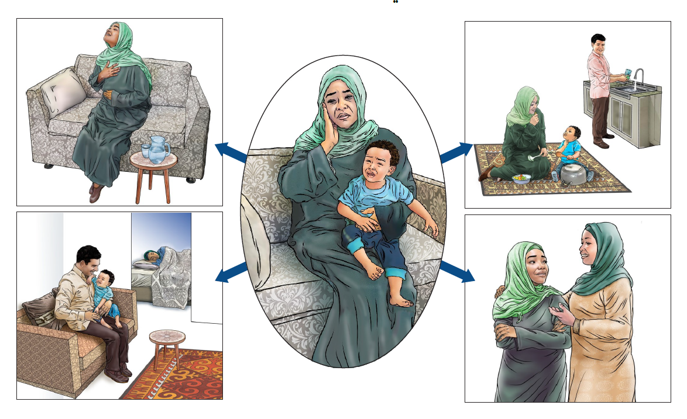

البطاقة 6: رعاية مقدم الرعاية

الخطوات من 1 إلى 3: | بعد الترحيب بمقدمي الرعاية وتقييمهم وتحليلهم، تصبح جاهزًا للتصرف!

الخطوة 4: | التصرف

قدّم موضوع اليوم باستخدام الرسائل الرئيسية

- يحب طفلك قضاء الوقت معك. إنه يتعلم من خلال الملاحظة والتقليد والاستماع والتفاعل معك. إن تربية الأطفال أمر مجزٍ وممتع، لكنه ليس سهلاً دائمًا.  - يعد الشعور بعواطف كبيرة أثناء تقديم الرعاية أمرًا طبيعيًا لأنه قد يكون مرهقًا للغاية. إن الشعور بهذه العواطف ليس شيئًا يستحق الشعور بالذنب أو الخجل منه. يحتاج جميع مقدمي الرعاية إلى الدعم العاطفي والمساعدة من شركائهم وعائلاتهم وأصدقائهم ومجتمعهم.  - إن إنشاء إجراءات روتينية مفيد لك ولطفلك. فكر في طرق لتضمين الأنشطة التي تستمتع بها في روتينك. فكر في الغناء أو الخياطة أو ممارسة الرياضة أو الرقص أو الرسم أو أي نشاط يهدئك ويساعدك على الاعتناء بنفسك. | - تحدث مع زوجك / زوجتك أو أصدقائك أو أفراد عائلتك. شارك تجاربك في تربية الأطفال مع شخص مقرب. شارك ما يجري بشكل جيد وأي تحديات تواجهها.  - عندما تشعر بالإرهاق والارتباك، فمن الجيد أن تطلب المساعدة من شريكك أو عائلتك أو أصدقائك. إذا لم تختف هذه المشاعر، فاطلب الرعاية من المنشأة الصحية التي تتعامل معها. يعد الاكتئاب والقلق من التحديات الشائعة، خاصةً في فترة ما بعد الولادة، ويتطلبان العلاج.

قم بتقديم الثناء والعرض والممارسة باستخدام النصائح العملية

من عمر الولادة حتى 6 أشهر:  - يتغذى طفلك الرضيع حسب الطلب طوال النهار وطوال الليل ويعتمد على الأم والأب في كل شيء.  - اطلب المساعدة من شريكك وأفراد العائلة الآخرين والأصدقاء. سيفيدك ذلك أنت وطفلك الرضيع ويمنحك الوقت للاعتناء بنفسك، مثل توفير وقت لزيارة صديق أو الحصول على قسط من النوم أو القيام بأي نشاط مفيد يساعدك على الاسترخاء. هذا يمكن أن يساعد في منعك من الشعور بالإرهاق والارتباك.  من 6 أشهر إلى 12 شهرًا:  - يبدأ طفلك الرضيع في تناول الأطعمة الصلبة، وينام أقل، ويتحرك! قد تنشأ لديه بعض المخاوف من أشخاص لا يعرفهم ويريد أن يكون معك طوال الوقت.  - لا بأس أن تشعر بالإحباط لأنك لا تستطيع جعل طفلك الرضيع يهدأ أو لأنه لا يتصرف بالطريقة التي تريدها. خذ لحظة وخذ عدة أنفاس بطيئة وعميقة شهيقًا وزفيرًا. ركز على تنفسك لتهدئة نفسك قبل | العودة لمحاولة تهدئة طفلك الرضيع. لا تتردد في أن تطلب من أحد أفراد العائلة أو الأصدقاء المساعدة إذا كنت بحاجة إلى القليل من الراحة.  من 12 إلى 24 شهرًا:  - تتطور عواطف طفلك، وسرعان ما سيبدأ في القيام بالمزيد من الأشياء بنفسه مثل ارتداء الملابس واستخدام المرحاض. سوف يشعر الطفل بالإحباط عندما يحاول ولكن لا يستطيع القيام بالأشياء بنفسه. قد يبدو عنيدًا أو منزعجًا.  - اعلم أن هذا أمر طبيعي ولا تغضب. ابتعد إذا كنت بحاجة لذلك، ولا تكن قاسيًا على نفسك. اطلب من شريكك أو من شخص مقرب الاعتناء بطفلك أثناء ابتعادك. حتى الابتعاد عن الموقف المجهد لمدة 10 دقائق يمكن أن يساعدك على الشعور بمزيد من الهدوء والقدرة على الاستجابة بشكل مناسب.

الخطوة 5: | التلخيص والإغلاق

- قم بتلخيص الجلسة من خلال مطالبة مقدم (مقدمي) الرعاية بتوضيح أو شرح ما سيفعلونه عند العودة إلى المنزل. اسأل ما إذا كان مقدم (مقدمو) الرعاية يرى أي عوائق وقوموا بحل المشكلات سويًا حول كيفية التغلب على تلك العوائق.
- إذا كان ذلك مناسبًا، فاتفق على موعد الاجتماع التالي.

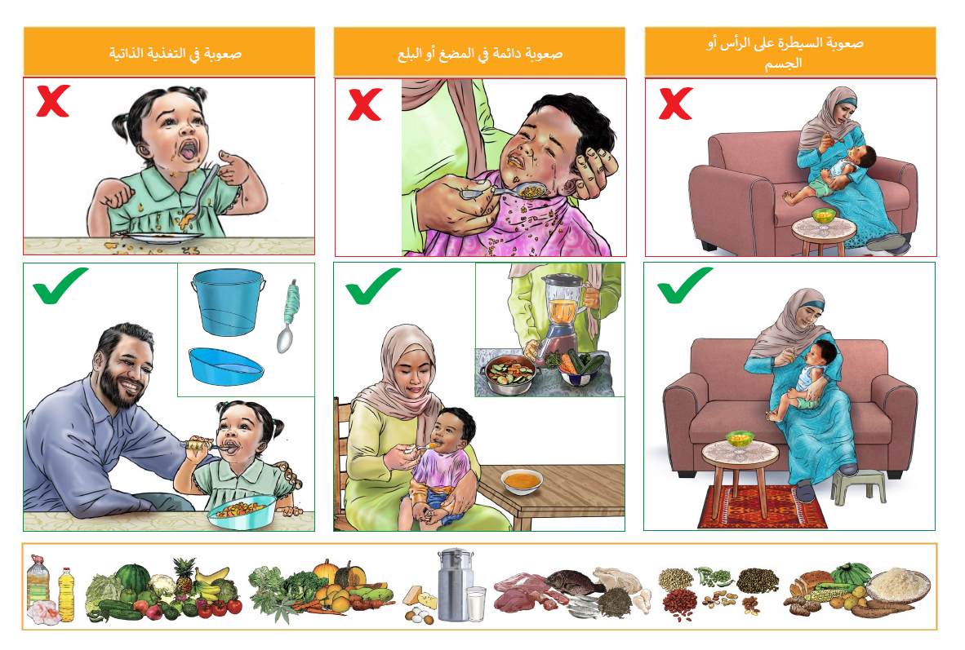

البطاقة 7: صعوبات التغذية

الخطوات من 1 إلى 3: | بعد الترحيب بمقدمي الرعاية وتقييمهم وتحليلهم، تصبح جاهزًا للتصرف!

الخطوة 4: | التصرف

قدّم موضوع اليوم باستخدام الرسائل الرئيسية

- في بعض الأحيان، يواجه الأطفال صعوبات في التغذية، وقد يحتاجون إلى دعم إضافي حتى يتمكنوا من التغذية بشكل جيد. من المهم استشارة مقدم الرعاية الصحية إذا كانت لديك أي مخاوف بشأن تغذية طفلك.  - الأطفال الذين يعانون من صعوبات في التغذية معرضون بشكل متزايد لخطر الإصابة بسوء التغذية. تعد مراقبة النمو بانتظام وإطعام مجموعة متنوعة من الأطعمة في كل وجبة أمرًا مهمًا لجميع الأطفال. توفر | الأطعمة مثل الزيت والسمن والزبدة طاقة إضافية. تشمل الأطعمة الأخرى عالية الطاقة البذور والفول السوداني والكوسا والأطعمة ذات المصدر الحيواني.  - اطلب الرعاية الفورية في أحد المرافق إذا كان طفلك يفقد وزنه، أو تظهر عليه علامات تحذيرية مثل السعال المتكرر أو التمزق أثناء الرضاعة، أو إغلاق الفك الذي يمنع الرضاعة، أو التنفس السريع أو التنفس الذي يصبح رطبًا، أو التعرق الزائد أو التعب بسرعة عند الرضاعة، أو القيء بعد التغذية.

قم بالثناء والتوضيح والتدرب على النصائح العملية للتغذية التكميلية بدءًا من عمر 6 أشهر

صعوبة السيطرة على الرأس أو الجسم:  - تعتبر الوضعية الثابتة والمستقيمة مع دعم الأكل والشرب من أهم عوامل التغذية الآمنة. تأكد من دعم جسم طفلك بالكامل بشكل جيد، حتى يتمكن من التركيز على تناول الطعام.  - إذا كان طفلك مرنًا، فقدم الدعم لظهره ورأسه باستخدام جسمك أو الكرسي. أبقِ رأسه دائمًا في وضع مستقيم أثناء الرضاعة لمنع الاختناق أو وصول الطعام إلى مجرى الهواء.  - صعوبة مستمرة في المضغ أو البلع:  - صعوبة المضغ والبلع يمكن أن تسبب الاختناق ويمكن أن تؤدي إلى المرض. استشر مقدم الرعاية الصحية واطلب إستراتيجيات تغذية محددة لطفلك.  - فكر في هرس الأطعمة عن طريق ضغط الأطعمة اللينة لتمر عبر مصفاة. من الأسهل على الأطفال أن يتعلموا التحكم في الأطعمة الموجودة في أفواههم وبلعها إذا كانت ذات قوام واحد فقط.  - من السهل أن يختنق الأطفال بالماء والسوائل الأخرى إذا كانوا يعانون من مشاكل في البلع. لا تصب السوائل في فم طفلك أبدًا. فكر في تناول السوائل الأكثر سمكًا مثل المأكولات المهروسة أو الزبادي.  صعوبة التغذية الذاتية:  - الملاعق والشوك ذات المقابض السميكة يسهل على الأطفال حملها. قم بتوصيل أنبوب مطاطي أو قطعة من الخشب بمقبض الملعقة لجعلها أكثر سمكًا. | - الأطباق ذات الجوانب شديدة الانحدار قد تسهل على بعض الأطفال غرف الطعام بأنفسهم.  الأكل الانتقائي:  - انتظر حتى يجوع طفلك لتعطيه الأطعمة الصحية التي لم يكن يحبها في الماضي. ربما يكون أكثر استعدادًا لتجربتها عندما يكون جائعًا.  - دعه يطعم نفسه. سيساعده ذلك على الشعور بأنه يتحكم فيما يأكله.  - لا تستخدم الطعام كمكافأة أو عقاب. سوف يأكل طفلك عندما يكون جائعًا.  ضعف/ قلة الشهية:  - قدم وجبات صغيرة ومتكررة على مدار اليوم.  - تجنب العصائر أو المشروبات السكرية. قم بتوفير حليب الثدي والماء فقط بدلا من ذلك.  - تجنب عوامل تشتيت الانتباه أثناء أوقات الوجبات، وشجع روتينات تناول الطعام مع العائلة لجعل وقت تناول الطعام ممتعًا.  - يتناول الطفل ما يكفي من الطعام إذا كان ينمو بشكل جيد.  - استشر مقدم الرعاية الصحية إذا كنت قلقًا أو إذا استمر ضعف شهية طفلك لعدة أيام.

ملحوظة: إذا كان الطفل يعاني من صعوبات في الالتصاق بالثدي، راجع بطاقات تغذية الأطفال الرضع والأطفال الصغار (IYCF) للحصول على إرشادات حول الأوضاع المختلفة، وشفط حليب الثدي، والتغذية الآمنة بالكوب. إذا كان الطفل مريضًا بأمراض شائعة مثل الحمى أو الإسهال، فارجع إلى بطاقة تغذية الأطفال الرضع والأطفال الصغار (IYCF) الخاصة بتغذية طفل رضيع مريض عمره أقل من 6 أشهر أو طفل مريض عمره أكبر من 6 أشهر.

الخطوة 5: | التلخيص والإغلاق

- تأكد من وجود خطة واضحة لزيارة المرفق الصحي لمعالجة مشكلات التغذية. قم بتلخيص الجلسة من خلال مطالبة مقدم (مقدمي) الرعاية بتوضيح أو شرح ما سيفعله عند العودة إلى المنزل وما سيفعله مع طفله. اسأل ما إذا كان مقدم (مقدمو) الرعاية يرى أي عوائق ويحل المشكلات مع الآخرين لمعرفة كيفية التغلب عليها. الاتفاق على موعد الاجتماع القادم.

نصائح لدعم الأطفال ذوي الهمم للمشاركة في اللعب والتعلم
تعديل مستوى المهارة
فكر في مشاركة النصائح العملية التي يمكن للطفل القيام بها، أو التي تمثل تحديًا طفيفًا للطفل، بدلاً من تقديم النصائح التي تتناسب مع عمر الطفل.  - اجعل النشاط أكثر بساطة عن طريق تقسيمه إلى خطوات متعددة، مثل توفير غرضين فقط لتكديسهما بدلاً من عدة أغراض وإضافة المزيد  مع تقدم الطفل.  - توفير المواد التي يسهل على الطفل استخدامها: وعاء بمقبض يستطيع الطفل الإمساك به بدلاً من وعاء بدون مقابض.  - فكر في استخدام الأجهزة التكيفية لمساعدة الطفل: أضف مقبضًا أكثر سمكًا إلى الملعقة أو أداة الطعام لتسهيل عملية التغذية الذاتية أو توفير  كرسي داعم لمساعدة الطفل على الجلوس. |  | 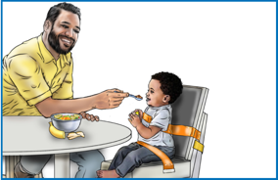
إضافة مكون حسي (اللمس، الصوت، البصر، الشم)
إن إضافة المزيد من مكونات اللمس أو الصوت أو الشم أو المكون البصري من شأنه أن يحفز حواس الطفل، خاصةً إذا كان الطفل يعاني من ضرر يؤثر على حواسه، مثل صعوبة الرؤية أو السمع.  - أضف عنصر اللمس إلى القصة: إذا كانت القصة عن وقت الاستحمام، رش القليل من الماء على يد الطفل.  - أضف رائحة إلى لعبة هزازة: أضف شرائح من الليمون أو التوابل في وعاء بأغطية زجاجات.  - قم بتوفير أشكال مختلفة من الألعاب: أشياء ملساء (مثل البلاستيك)، أو ناعمة (مثل الأقمشة المختلفة)، أو خشنة (مثل أوراق الشجر الصلبة الملتصقة بالكرتون). تأكد من أن الأشياء آمنة: نظيفة وليست حادة وأكبر من كف طفلك لمنع الاختناق. |  |  |  | 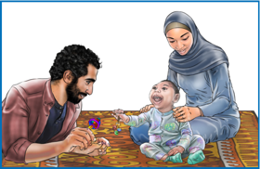
دعم الطفل في الاستكشاف
يجب أن يقود الطفل اللعب، على أن يقدم مقدم الرعاية الدعم حسب حاجة الطفل فقط. تحل بالصبر ودع الطفل يأخذ وقتًا للتفاعل مع شيء ما أو نشاط ما. قم بإزالة الأشياء التي تعترض طريق اللعب.  - قم بتوفير بعض الدعم الإضافي أثناء وقت الاستلقاء على البطن (مثل القماش المطوي) أسفل صدر الطفل لدعم جذع الطفل لأعلى أو ضع الطفل على صدرك واستلق إلى الخلف.  - قم بتوجيه يد الطفل إلى جانب يدك لاستكشاف شيء ما أو وضع الطفل بطريقة تساعده على أن يكون قادرًا على النظر حوله والمشاركة في اللعب. تأكد من عدم تقييد أذرع وأرجل الطفل.  - ابحث عن الإشارات الدقيقة التي قد يستخدمها الطفل للتواصل، مثل استخدام حركات العين للنظر إلى شيء يريده. |  |  | 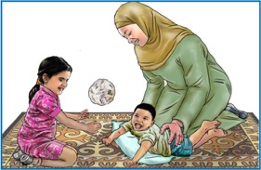

برنامج النهوض بالتغذية التابع للوكالة الأمريكية  للتنمية الدولية (USAID)  تنفيذ:  معهد JSI للأبحاث والتدريب  Crystal Drive 2733  4th Floor  Arlington, VA 22202  الهاتف: 7474–528–703  البريد الإلكتروني info@advancingnutrition.org :  موقع الويب www.advancingnutrition.org :  سبتمبر 2023 | برنامج النهوض بالتغذية التابع للوكالة الأمريكية للتنمية الدولية (USAID) عبارة عن مشروع التغذية الرائد متعدد القطاعات  الخاص بالوكالة، والذي يعالج الأسباب الجذرية لسوء التغذية لإنقاذ الأرواح وتعزيز  الصحة والتنمية على المدى الطويل.
 | أصبحت هذه البطاقات ممكنة بفضل الدعم السخي الذي يقدمه الشعب الأمريكي من خلال الوكالة الأمريكية للتنمية الدولية (USAID). تقع مسؤولية المحتويات على عاتق معهد JSI للأبحاث والتدريب، ولا تعكس بالضرورة آراء الوكالة الأمريكية للتنمية الدولية أو حكومة الولايات المتحدة.

